# Mybatis框架讲解



## 概述

### Mybatis简介

MyBatis 本是apache的一个开源项目iBatis, 2010年这个项目由apache software foundation 迁移到了google code，并且改名为MyBatis。是一个基于Java的持久层框架。

• **持久层：** 可以将业务数据**存储到磁盘，具备长期存储能力**，只要磁盘不损坏，在断电或者其他情况下，重新开启系统仍然可以读取到这些数据。

• **优点：** 可以**使用巨大的磁盘空间**存储相当量的数据，并且很**廉价**

• **缺点：慢**（相对于内存而言）

### 为什么使用 MyBatis

在我们**传统的 JDBC 中**，我们除了需要自己提供 SQL 外，还必须操作 Connection、Statment、ResultSet，不仅如此，为了访问不同的表，不同字段的数据，我们需要些很多雷同模板化的代码，显的**繁琐又枯燥**。

而我们在使用了 **MyBatis** 之后，**只需要提供 SQL 语句就好了**，其余的诸如：建立连接、操作 Statment、ResultSet，处理 JDBC 相关异常等等都可以交给 MyBatis 去处理，我们的**关注点于是可以就此集中在 SQL 语句上**，关注在增删改查这些操作层面上。

并且 MyBatis 支持使用简单的 XML 或注解来配置和映射原生信息，将接口和 Java 的 POJOs(Plain Old Java Objects,普通的 Java对象)映射成数据库中的记录。

## 搭建 MyBatis 环境

首先，我们需要先下载和搭建 MyBatis 的开发环境。

### 下载 MyBatis 工程包

打开链接 https://github.com/mybatis/mybatis-3/releases下载 MyBatis 所需要的包和源码，当前最新版本为 3.5.6，官方还提供了文档

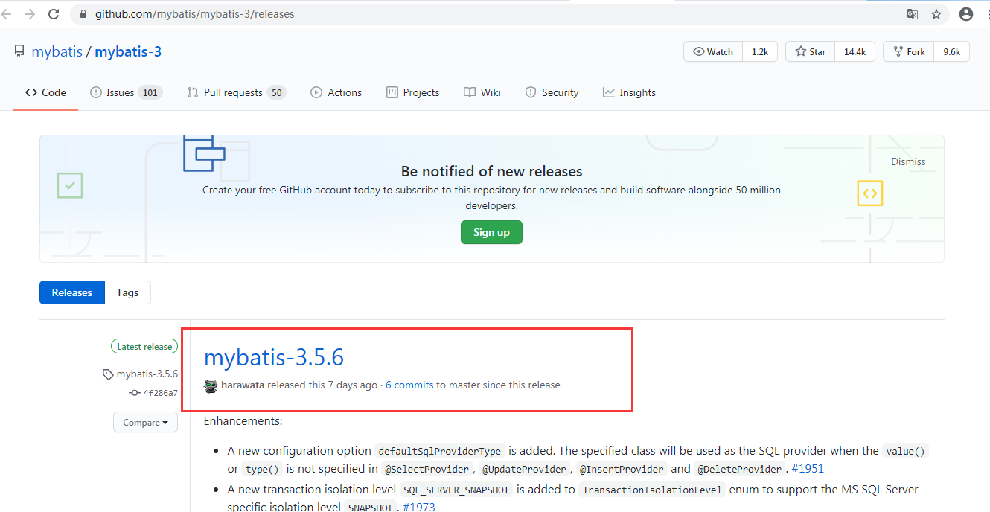

下载好 MyBatis 的包解压后，可以得到以下的文件目录：3.2.3为例

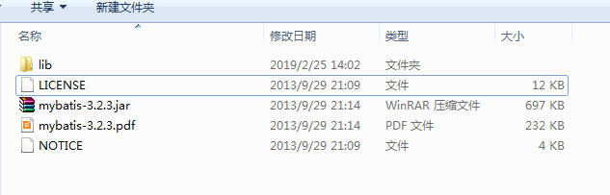

mybatis-3.2.3.jar就是我们mybatis的库文件，是不是比较小，还没到1M呢

### 创建eclipse的mybatis项目

**1、创建一个java project**

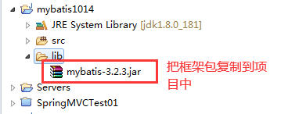

**2、创建mybatis配置文件 mybatis-config.xml db.properties文件**

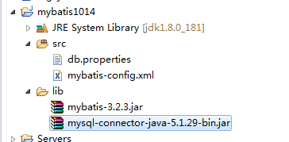

**db.properties内容如下：**

|  |
| --- |
| mysql.driver=com.mysql.jdbc.Driver  mysql.url=jdbc:mysql://localhost:3306/test  mysql.username=root  mysql.password=123456 |

**mybatis-config.xml内容如下：**

|  |
| --- |
| <?xml version="1.0" encoding="UTF-8"?>  <!DOCTYPE configuration PUBLIC "-//mybatis.org//DTD Config 3.0//EN"  "http://mybatis.org/dtd/mybatis-3-config.dtd">  <configuration>  <!-- 加载类路径下的属性文件 -->  <properties resource="**db.properties**"/>  <!-- 设置一个默认的连接环境信息 -->  <environments default="mysql_developer">  <!-- 连接环境信息，取一个任意唯一的名字 -->  <environment id="mysql_developer">  <!-- mybatis使用jdbc事务管理方式 -->  <transactionManager type="jdbc"/>  <!-- mybatis使用连接池方式来获取连接 -->  <dataSource type="pooled">  <!-- 配置与数据库交互的4个必要属性 -->  <property name="driver" value="${mysql.driver}"/>  <property name="url" value="${mysql.url}"/>  <property name="username" value="${mysql.username}"/>  <property name="password" value="${mysql.password}"/>  </dataSource>  </environment>  <!-- 连接环境信息，取一个任意唯一的名字 -->  <environment id="oracle_developer">  <!-- mybatis使用jdbc事务管理方式 -->  <transactionManager type="jdbc"/>  <!-- mybatis使用连接池方式来获取连接 -->  <dataSource type="pooled">  <!-- 配置与数据库交互的4个必要属性 -->  <property name="driver" value="${oracle.driver}"/>  <property name="url" value="${oracle.url}"/>  <property name="username" value="${oracle.username}"/>  <property name="password" value="${oracle.password}"/>  </dataSource>  </environment>  </environments>  </configuration> |

**3.创建数据库表对应的实体类**

**在test数据库中 创建user表 略。**

**创建对应的实体类pojo**

|  |
| --- |
| public class UserPOJO {  private Integer id;  private String username;  private String password;  private Integer age;  private String sex;  private String hobby;  private String remark;  public UserPOJO() {}  //构造器省略  //getter setter省略  } |

**4.创建映射文件 userMapper.xml**

|  |
| --- |
| <?xml version="1.0" encoding="UTF-8"?>  <!DOCTYPE mapper PUBLIC "-//mybatis.org//DTD Mapper 3.0//EN"  "http://mybatis.org/dtd/mybatis-3-mapper.dtd">  <!-- namespace属性是名称空间，必须唯一 -->  <mapper namespace="test">  <!-- resultMap标签:映射实体与表  type属性：表示实体全路径名  id属性：为实体与表的映射取一个任意的唯一的名字  -->  <resultMap id="userMap" type="org.ccunix.mybatis.po.UserPOJO">  <!-- id标签:映射主键属性  result标签：映射非主键属性  property属性:实体的属性名  column属性：表的字段名  -->  <id property="id" column="id"/>  <result property="user" column="user"/>  <result property="password" column="password"/>  </resultMap>  <select id="listUser" resultType="org.ccunix.mybatis.po.UserPOJO">  select * from user where id=#{id}  </select>  </mapper> |

**现在我们已经有了实体pojo还有映射文件，我们需要在mybatis配置文件中，引入映射文件。mybatis-config.xml追加内容如下：**

|  |
| --- |
| <mappers>  <mapper resource="org/ccunix/mybatis/po/userMapperxml.xml"/>  </mappers> |

**5、编写测试程序**

|  |
| --- |
| public static void main(String[] args) {  try {  Reader reader = Resources.getResourceAsReader("mybatis-config.xml");  SqlSessionFactory sqlSessionFactory = new SqlSessionFactoryBuilder().build(reader);  SqlSession session = sqlSessionFactory.openSession();  System.out.println(session);  Object obj = session.selectOne("test.listUser", 1);  System.out.println(obj);  } catch (IOException e) {  // TODO Auto-generated catch block  e.printStackTrace();  }    } |

**加入日志文件**

创建log4j.properties

|  |
| --- |
| log4j.rootLogger=DEBUG,A2  #system.out  log4j.appender.A2 =org.apache.log4j.ConsoleAppender  log4j.appender.A2.Threshold=DEBUG  log4j.appender.A2.Target=System.out  log4j.appender.A2.layout=org.apache.log4j.PatternLayout  log4j.appender.A2.layout.ConversionPattern=[%t] [%-d{yyyy-MM-dd HH:mm:ss}] [%t] [%c]-[%p] %m%n |

**把日志包加入到build path中**

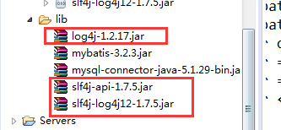

**重新运行项目 会出现日志文件信息：**

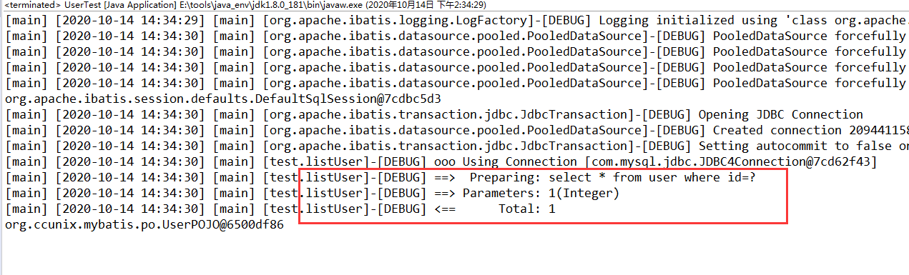

### CRUD实现

#### insert

**插入数据，在userMapper.xml文件中加入insert标签，如下：**

**在该文件中追加如下代码：**

|  |
| --- |
| <insert id="insert" parameterType="org.ccunix.mybatis.po.UserPOJO">  insert into user (username,password,age,sex,hobby,remark)  values (#{username},#{password},#{age},#{sex},#{hobby},#{remark});  </insert> |

**java代码实现 在测试代码中加入如下内容：**

**注意需要提交事务。**

|  |
| --- |
| //插入数据  UserPOJO user = new UserPOJO(null, "jack", "jack123",23, "男", "喝酒", "你好啊");  session.insert("test.insert", user);  session.commit();//需要提交事务 |

**测试查看数据库结果即可**

#### update

**在userMapper文件中追加如下代码：**

|  |
| --- |
| <update id="update" parameterType="org.ccunix.mybatis.po.UserPOJO">  update user set username=#{username},password=#{password},age=#{age}  ,sex=#{sex},hobby=#{hobby},remark=#{remark} where id=#{id}  </update> |

**在java测试代码中，加入如下代码：**

|  |
| --- |
| UserPOJO user_update= new UserPOJO(**17**, "jack17", "jack12317",17, "男", "喝酒17", "你好啊17");  session.update("test.update", user_update);  session.commit();//需要提交事务 |

**测试查看数据库结果即可**

#### delete

**在userMapper文件中追加如下代码：**

|  |
| --- |
| <delete id="delete" parameterType="int">  delete from user where id=#{id}  </delete> |

**在java测试代码中，加入如下代码：**

|  |
| --- |
| session.delete("test.delete", 17);  session.commit();//需要提交事务 |

**测试查看数据库结果即可**

#### select

**在userMapper文件中追加如下代码：**

|  |
| --- |
| <select id="listAll" resultType="org.ccunix.mybatis.po.UserPOJO">  **select * from user**  </select> |

**在java测试代码中，加入如下代码：**

|  |
| --- |
| List<UserPOJO> userList = session.selectList("test.listAll");  System.out.println(userList.size()); |

## 常规DAO接口实现类实现数据操作CRUD

**编写sqlSessionFactory封装类型MybatisDBUtil提供sql的连接对象**

|  |
| --- |
| public class MybatisDBUtil {  private static SqlSessionFactory sqlSessionFactory;  static {  try {  Reader reader = Resources.getResourceAsReader("mybatis-config.xml");  sqlSessionFactory = new SqlSessionFactoryBuilder().build(reader);  } catch (IOException e) {  // TODO Auto-generated catch block  e.printStackTrace();  }  }  public static SqlSession getSqlSession() {  return sqlSessionFactory.openSession();  }  } |

**编写dao如下：IUserDAO**

|  |
| --- |
| public interface IUserDAO {  List<UserPOJO> listAll();  UserPOJO listUser(Integer id);  boolean insert(UserPOJO userPOJO);  boolean update(UserPOJO userPOJO);  boolean delete(Integer id);  } |

**编写userMapper映射文件：**

|  |
| --- |
| <?xml version="1.0" encoding="UTF-8"?>  <!DOCTYPE mapper PUBLIC "-//mybatis.org//DTD Mapper 3.0//EN"  "http://mybatis.org/dtd/mybatis-3-mapper.dtd">  <!-- namespace属性是名称空间，必须唯一 -->  <mapper namespace="test">  <!-- resultMap标签:映射实体与表  type属性：表示实体全路径名  id属性：为实体与表的映射取一个任意的唯一的名字  -->  <resultMap id="userMap" type="org.ccunix.mybatis.po.UserPOJO">  <!-- id标签:映射主键属性  result标签：映射非主键属性  property属性:实体的属性名  column属性：表的字段名  -->  <id property="id" column="id"/>  <result property="user" column="user"/>  <result property="password" column="password"/>  </resultMap>  <select id="listUser" resultType="org.ccunix.mybatis.po.UserPOJO">  select * from user where id=#{id}  </select>    <insert id="insert" parameterType="org.ccunix.mybatis.po.UserPOJO">  insert into user (username,password,age,sex,hobby,remark)  values (#{username},#{password},#{age},#{sex},#{hobby},#{remark});  </insert>  <update id="update" parameterType="org.ccunix.mybatis.po.UserPOJO">  update user set username=#{username},password=#{password},age=#{age}  ,sex=#{sex},hobby=#{hobby},remark=#{remark} where id=#{id}  </update>  <delete id="delete" parameterType="int">  delete from user where id=#{id}  </delete>    <select id="listAll" resultType="org.ccunix.mybatis.po.UserPOJO">  select * from user  </select>  </mapper> |

**编写dao实现如下：UserDAO**

|  |
| --- |
| public class UserDAO implements IUserDAO{  @Override  public List<UserPOJO> listAll() {  SqlSession sqlSession = MybatisDBUtil.getSqlSession();  List<UserPOJO> userList = sqlSession.selectList("test.listAll");  return userList;  }  @Override  public UserPOJO listUser(Integer id) {  SqlSession sqlSession = MybatisDBUtil.getSqlSession();  UserPOJO userPOJO = sqlSession.selectOne("test.listUser",id);  return userPOJO;  }  @Override  public boolean insert(UserPOJO userPOJO){  SqlSession sqlSession = MybatisDBUtil.getSqlSession();  int b = sqlSession.insert("test.insert", userPOJO);  sqlSession.commit();  return b>0?true:false;  }  @Override  public boolean update(UserPOJO userPOJO,Integer id) {  userPOJO.setId(id);  SqlSession sqlSession = MybatisDBUtil.getSqlSession();  int b = sqlSession.insert("test.update", userPOJO);  sqlSession.commit();  return b>0?true:false;  }  @Override  public boolean delete(Integer id) {  SqlSession sqlSession = MybatisDBUtil.getSqlSession();  int b = sqlSession.insert("test.delete",id);  sqlSession.commit();  return b>0?true:false;  }  @Override  public boolean update(UserPOJO userPOJO) {  return false;  }  } |

测试代码如下：

|  |
| --- |
| public class IUserTest {  public static void main(String[] args) {  IUserDAO userDAO = new UserDAO();    UserPOJO user = new UserPOJO(null, "jack123", "jack123123",23123, "男123", "喝酒123", "你好啊123");    //System.out.println(userDAO.insert(user));  //System.out.println(userDAO.update(user,16));  UserPOJO user2 = userDAO.listUser(16);  System.out.println(user2.getRemark());  List<UserPOJO> userList = userDAO.listAll();  System.out.println(userList.size());  }  } |

## Mybatis动态代理Mapper

思考上述CRUD中的问题

1、接口->实现类->mapper.xml

2、实现类中，使用mybatis的方式非常类似

3、xml中的sql statement 硬编码到java代码中。

思考：能否只写接口，不写实现类。只编写接口和Mapper.xml即可？

mapper代理总结：

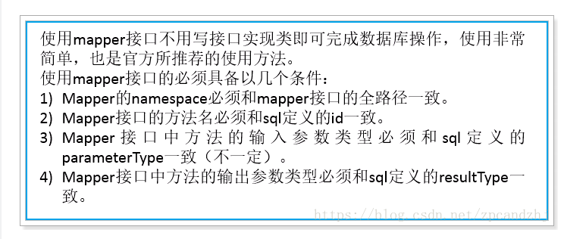

编写IUserDAO接口

|  |
| --- |
| public interface IUserDAO {  List<UserPOJO> listAll();  UserPOJO listUser(Integer id);  boolean insert(UserPOJO userPOJO);  boolean update(UserPOJO userPOJO);  boolean delete(Integer id);  } |

无需编写DAO实现，mybatis框架会帮助我们实现这个接口，但是需要按照上面规则去书写配置文件。statementId就是方法名称、形式参数是parameterType，

返回值是resultType。namespace对应接口的全路径名称。

没人如下：

|  |
| --- |
| <?xml version="1.0" encoding="UTF-8"?>  <!DOCTYPE mapper PUBLIC "-//mybatis.org//DTD Mapper 3.0//EN"  "http://mybatis.org/dtd/mybatis-3-mapper.dtd">  <!-- namespace属性是名称空间，必须唯一 -->  <mapper **namespace="org.ccunix.mybatis.dao.IUserDAO"**>  <!-- resultMap标签:映射实体与表  type属性：表示实体全路径名  id属性：为实体与表的映射取一个任意的唯一的名字  -->  <resultMap **id="userMap" type="org.ccunix.mybatis.po.UserPOJO"**>  <!-- id标签:映射主键属性  result标签：映射非主键属性  property属性:实体的属性名  column属性：表的字段名  -->  <id property="id" column="id"/>  <result property="user" column="user"/>  <result property="password" column="password"/>  </resultMap>  <select **id="listUser"**  **resultType="org.ccunix.mybatis.po.UserPOJO"**>  select * from user where id=#{id}  </select>    <insert **id="insert"**  **parameterType="org.ccunix.mybatis.po.UserPOJO">**  insert into user (username,password,age,sex,hobby,remark)  values (#{username},#{password},#{age},#{sex},#{hobby},#{remark});  </insert>  <update **id="update"**  **parameterType="org.ccunix.mybatis.po.UserPOJO"**>  update user set username=#{username},password=#{password},age=#{age}  ,sex=#{sex},hobby=#{hobby},remark=#{remark} where id=#{id}  </update>  <delete **id="delete" parameterType="int"**>  delete from user where id=#{id}  </delete>    <select **id="listAll"**  **resultType="org.ccunix.mybatis.po.UserPOJO"**>  select * from user  </select>  </mapper> |

**测试代码如下：**

|  |
| --- |
| public class IUserMapperTest {  public static void main(String[] args) {  SqlSession sqlSession = MybatisDBUtil.getSqlSession();  //获得动态代理接口实现  IUserDAO userDAO = sqlSession.getMapper(IUserDAO.class);    UserPOJO user = new UserPOJO(20, "jack", "jack123",23, "男", "喝酒", "你好啊");    //System.out.println(userDAO.insert(user));  //System.out.println(userDAO.update(user));  //System.out.println(userDAO.delete(20));  System.out.println(userDAO.listAll().size());  System.out.println(userDAO.listUser(1));  sqlSession.commit();  }  } |

## JUNIT测试

非常简单略。

## Mybatis-config.xml文件详解

该文件讲究严格的顺序。具体顺序遵循文档顺序。

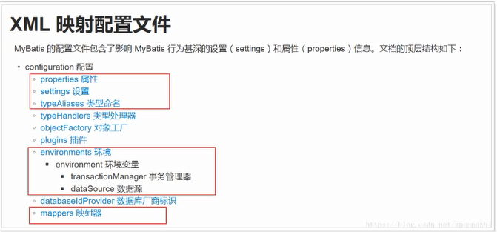

property属性是读取外部文件

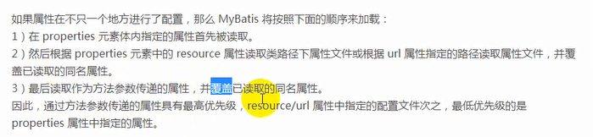

加入properties属性类型传递参数内容：

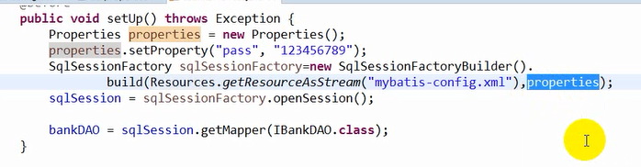

settings设置 参考<https://blog.csdn.net/fageweiketang/article/details/80767532>

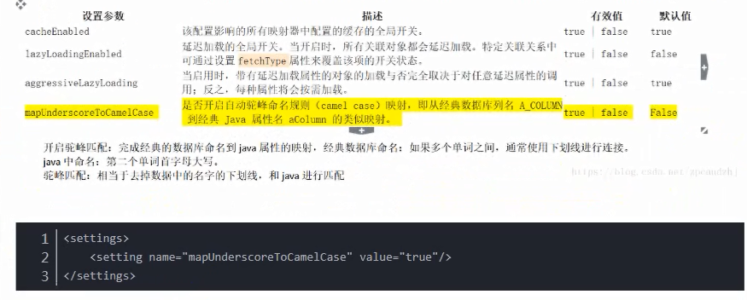

typeAliases

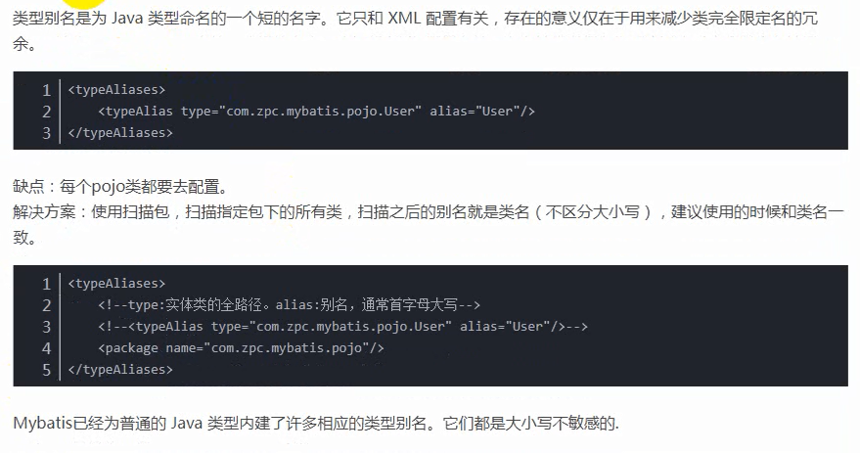

Mapper

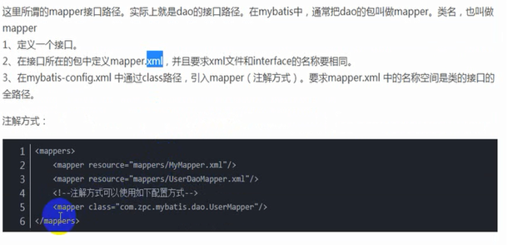

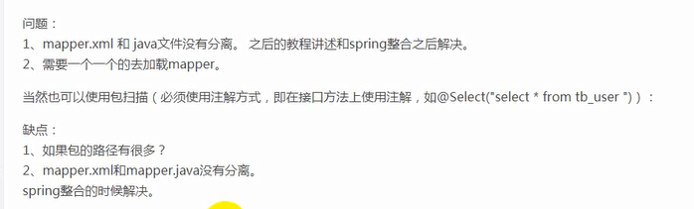

## Mapper.xml文件详解

select

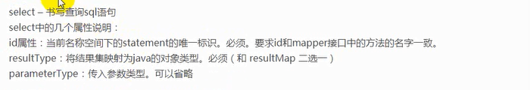

insert

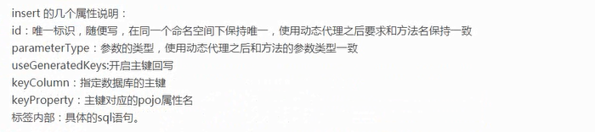

update

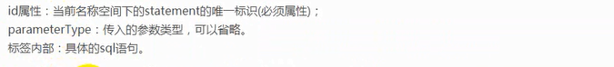

delete

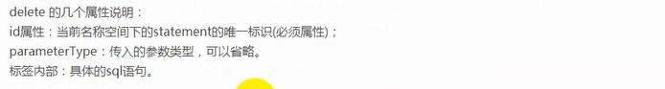

## #和$ 的区别

**#特点：**

在参数是一个非pojo类型时，该值可以是任何的内容，只是负责占位而已

select * from user where id=? 预编译sql PreparedStatement 放置sql注入

**$特点：**

select * from user where id=1 Statement 相当于字符串的拼接

字符串 ' or 1=1'

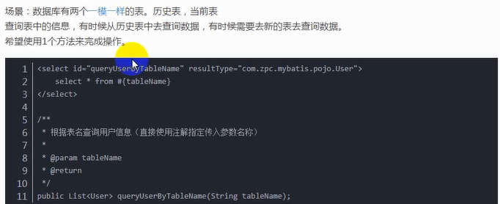

#{value}

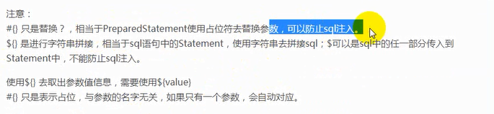

sql注入

select * from user where id=1 **or 1=1**

## ResultMap

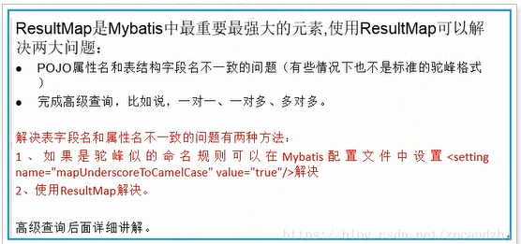

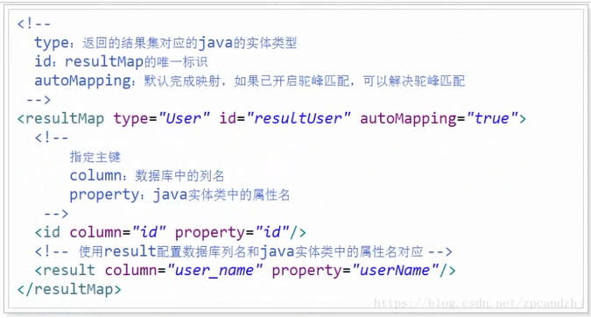

使用：

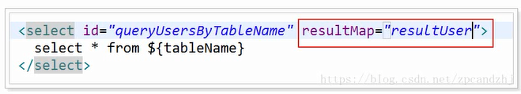

## sql片段



例如在UserMapper.xml中定义如下片段：

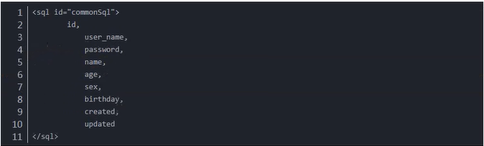

则可以在UserMapper.xml中使用它：

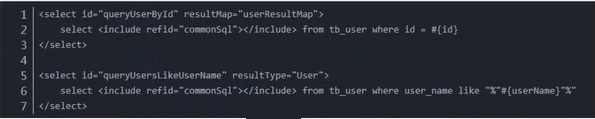

sql片段也可以定义在单独的.xml文件中 如下：

定义commSql.xml

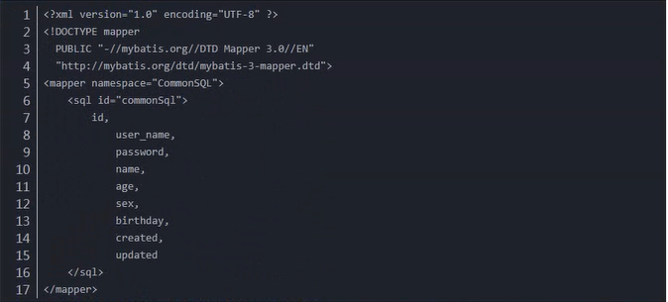

使用1

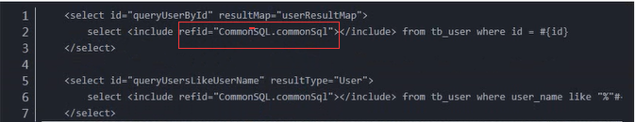

当然要完成这个功能还需要在全局配置文件mybatis-config.xml引入该外部配置文件：

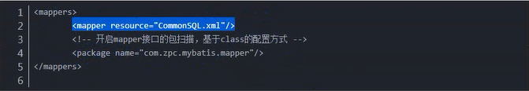

## 动态sql语句

场景：查询男性用户，如果输入姓名，按照姓名模糊查询：

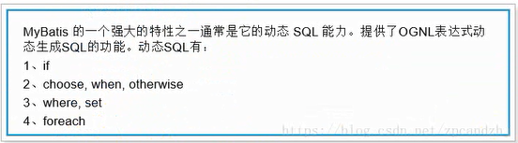

### 1.if

场景：查询男性用户，如果输入姓名，安照姓名查询。

**方法的形式参数没有封装到对象中如何解决：**

1、如果参数没有封装到POJO中，例如：queryUser(String name,String address);

在mybatis中，可以使用#{param1} #{param2}去使用该传递的参数，但是建议使用对象封装值传递到mybatis中。

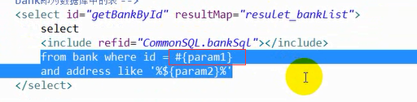

2、可以再方法上添加Param注解



在mybatis中使用时，需要指定该参数的名称。

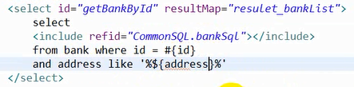

**实现按照输入姓名模糊查询案例**

1、定义接口：

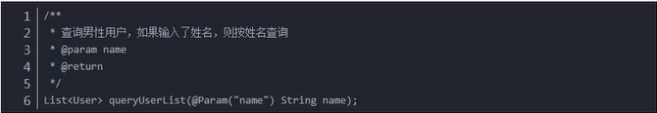

2、编写mapper

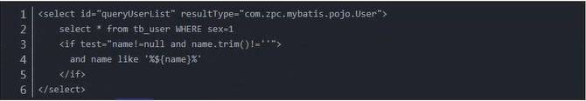

可以使用如下配置 放置sql注入 "%"#{name}"%"

|  |
| --- |
| <select id="listUserByUserName" resultType="org.ccunix.mybatis.po.UserPOJO">  select * from user where username like **"%"#{username}"%"**  </select> |

3、测试

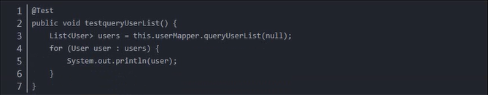

### 2、choose when otherwise

场景：查询男性用户，如果输入了姓名则按照姓名模糊查找，否则如果输入了年龄则按照年龄查找，否则查找姓名为"张三"的用户。

1.定义接口

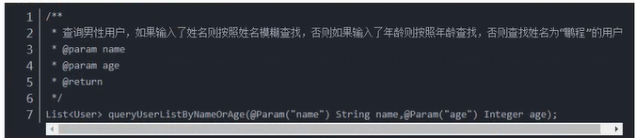

2.编写mapper

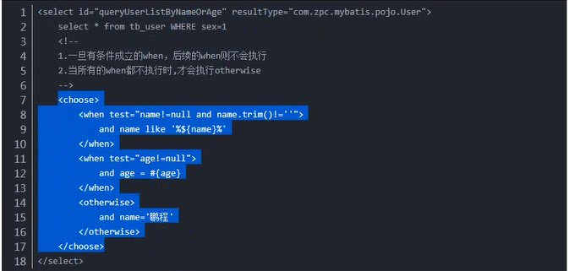

trim方法 去掉收尾空格。

3.测试

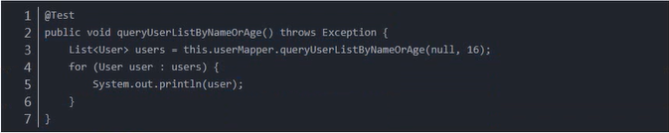

### 3、where

场景一：查询所有用户，如果输入了姓名按照姓名进行模糊查询，如果输入年龄，按照年龄进行查询，如果两者都输入，两个条件都要成立。

**1.定义接口**

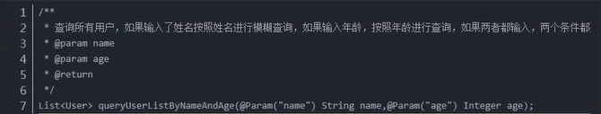

**2.编写mapper  
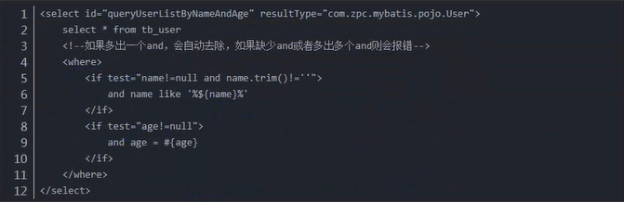**

**3.测试**

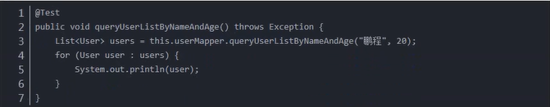

场景二：修改用户信息，如果参数user中的某个属性为null，则不修改。

### 4、trim关键字

**1.定义接口**

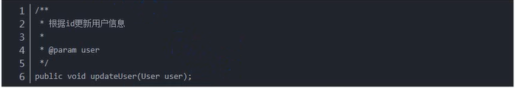

**2.编写mapper**

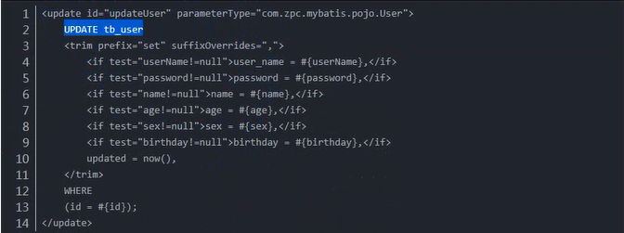

trim裁剪字符串 prefix 前缀填充 suffixOverrides 后缀尾部覆盖  
prefixOverrides 头部覆盖

**3.测试：**

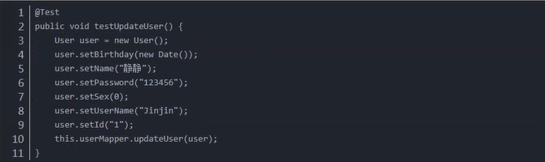

### 5、set

相当于做更新是的set

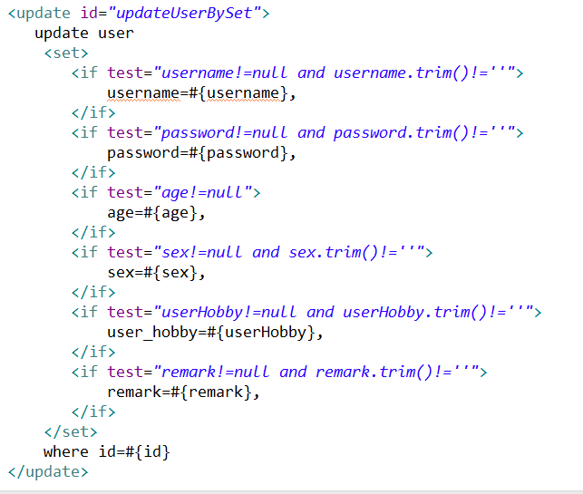

### 6、foreach

场景：按照多个id查询用户信息

1.定义接口

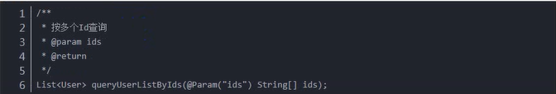

2.编写mapper

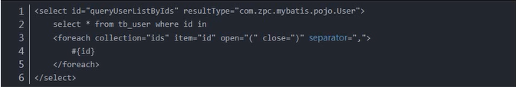

3.测试

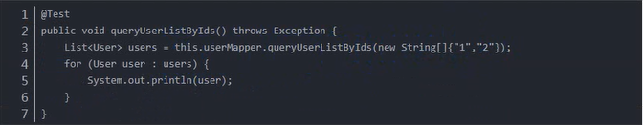

## 缓存

为了提供查询效率：

1 1 一级缓存 存在sqlSession 会话。中间没有执行增删改的话 就直接从缓存中取。

二级缓存 缓存在SqlSessionFactory 但是二级缓存是需要你手动开启。

### 1.一级缓存

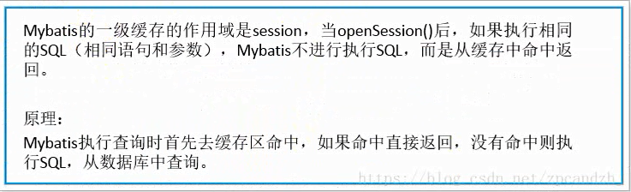

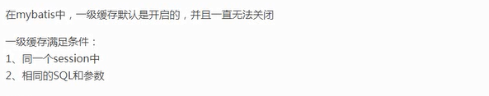

**测试：**

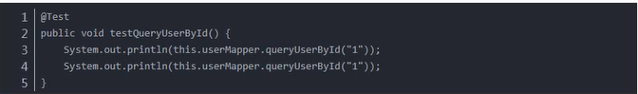

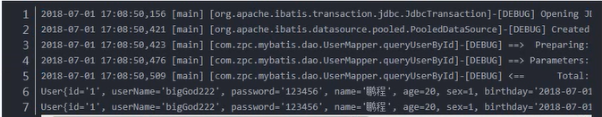

观察控制台，只执行了1次sql语句。

使用sqlSession.clearCache();可以强制清除缓存。

**测试**

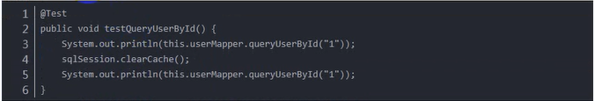

**日志：**

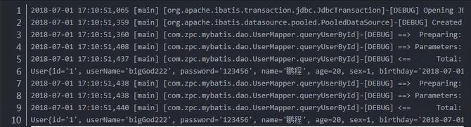

**执行了update、insert、delete的时候，会清空缓存。**

**测试：**

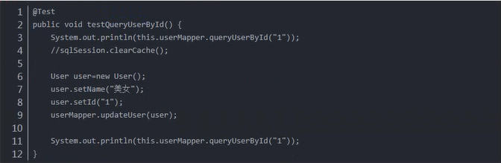

**日志：**

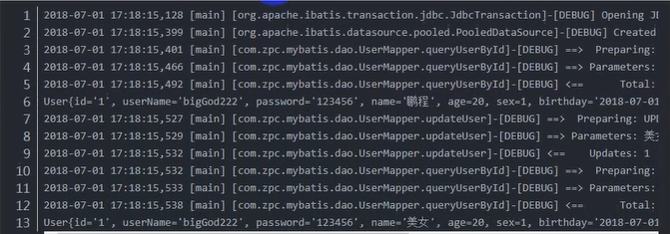

### 2.二级缓存

mybatis的二级缓存的作用域是一个mapper的namespace，同一个namespace中查询sql可以从缓存中**命中**。

开启二级缓存：在mapper标签中 加入<cache/>



测试：

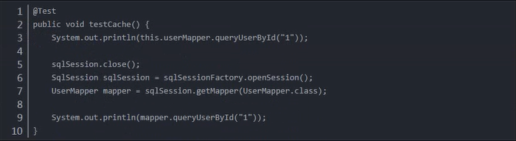

**开启二级缓存，必须序列化：并且必须对第一个sqlSession关闭后，才把缓存存起来。**



日志：

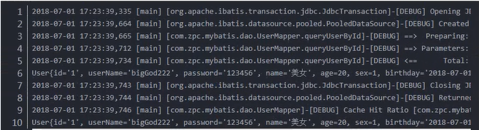

关闭二级缓存：

不开启，或者在全局mybatis-config.xml中去关闭二级缓存。

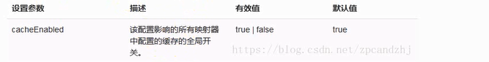

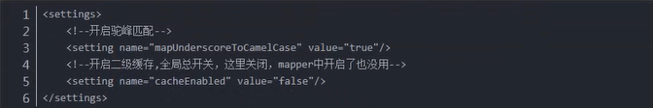

|  |
| --- |
| <cache  eviction="FIFO"  flushInterval="60000" size="512"  readOnly="true" /> |

这个更高级的配置创建了一个FIFO缓存，并每隔60秒刷新缓存，储存结

果对象或列表的512个引用，而且返回的对象被认为是只读的，因此在不同线程中的调用者之间修改他们会导致冲突。

可用的收回策略有：

* 【默认】LRU——最近最少使用的：移除最长时间不被使用的对象
* FIFO——先进先出的：按对象进入缓存的顺序来移除他们
* SOFT——软引用：移除基于垃圾回收器状态和软引用规则的对象
* WEAK——弱引用：更积极地移除基于垃圾收集器状态和弱引用规则的对象。

flushInterval（刷新间隔）可以被设置为任意的正整数（60*60*1000这种形式是不允许的），而且它们代表一个合理的毫秒形式的时间段。默认情况是不设置，也就是没有刷新间隔，缓存仅仅调用语句时刷新。   
size（引用数目）可以被设置为任意正整数，要记住你缓存的对象数目和你运行环境的可用内存资源数目。默认值是1024.   
readOnly（只读）属性可以被设置为true或false。只读的缓存会给所有调用者返回缓存对象的相同实例，因此这些对象不能被修改，这提供了很重要的性能优势。可读写的缓存会返回缓存对象的拷贝（通过发序列化）。这会慢一些，但是安全，因此默认是false。

配置完<cache/>表示该mapper映射文件中，所有的select语句都将被缓存，所有的insert、update和delete语句都将刷新缓存。但是实际中，我们并是希望这样，有些select不想被缓存时，可以添加select的属性useCache=“false”；有些insert、update和delete不想让他刷新缓存时，添加属性flushCache=”false ”。

参考：<https://blog.csdn.net/qq_39623058/article/details/88682034>

## 高级查询

### 1、表关系说明

Mybatis作为一个ORM框架，也对sql的高级查询做了支持，下面学习mybatis中的一对一、一对多、多对多的查询。

用户表：user

id：自增主键

订单表：orders

number：订单号

user_id（外键，用户id）

订单明细表：orderdetail

orders_id（外键，订单id）

items_id（外键，商品id）

商品表：items

user_id外键

orders_id

外键

items_id外键

一对一

一对多

一对一

一对多

一对一

一对多

orders--> items

一对多

items-->orders：

一对多

总之：orders和items是多对多关系

user和items是多对多关系

**案例说明：**

此案例的业务关系是用户、订单、订单详情、商品之间的关系，

一个订单只属于一个人。

一个订单可以有多个订单详情。

一个订单详情包含一个商品信息。

他们的关系是：

订单和人是 一对一的关系。

订单和详单是 一对多的关系。

订单和商品是 多对多关系。

**创建order表**

|  |
| --- |
| CREATE TABLE `NewTable` (  `id` int(11) NOT NULL AUTO_INCREMENT ,  `user_id` int(11) NULL DEFAULT NULL ,  `order_number` varchar(255) CHARACTER SET utf8 COLLATE utf8_general_ci NULL DEFAULT NULL ,  `create` datetime NULL DEFAULT NULL ,  `updated` datetime NULL DEFAULT NULL ,  PRIMARY KEY (`id`)  )  ENGINE=InnoDB  DEFAULT CHARACTER SET=utf8 COLLATE=utf8_general_ci  AUTO_INCREMENT=1  ROW_FORMAT=COMPACT; |

需求说明：

一对一查询：查询订单，并且查询出下单人的信息。

一对多查询：查询订单，查询出下单人信息并且查询出订单详情。

多对多查询：查询订单。查询出下单人并且查询出订单详情中的商品数据。

### 2、一对一关系

方法一：核心思想扩展order对象，来完成映射

**场景一：查询某个订单的隶属会员信息**

新建OrderUser实体类继承Order

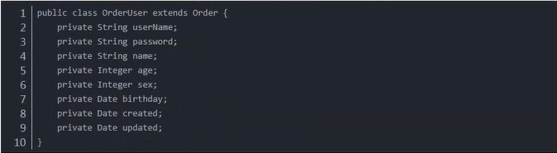

OrderMapper接口：



编写mapper

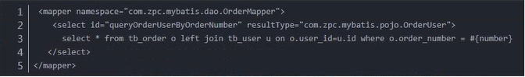

测试：

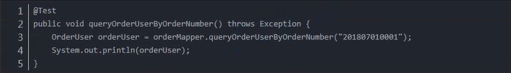

方法二：通过面向对象思想，在order对象中添加User对象。

在order对象中添加User属性

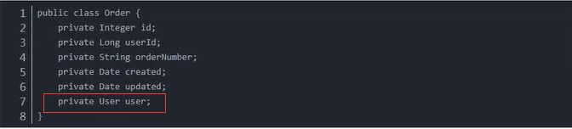

定义接口：

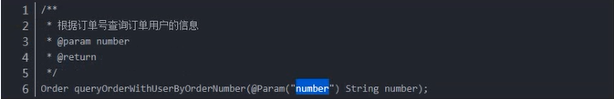

使用resultType不能完成自动映射，需要手动完成结果集映射resultMap：

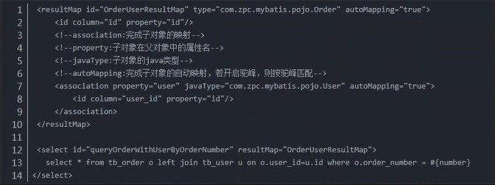

### 3、一对多关系

一对多查询：查询订单，查询出下单人信息，并且查询出订单详情。

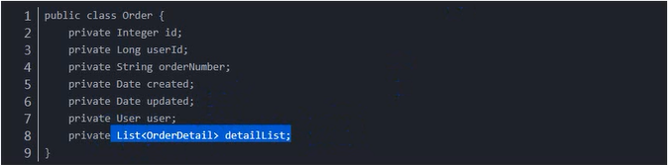

OrderDetail

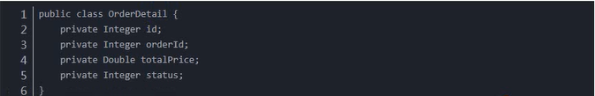

定义接口：

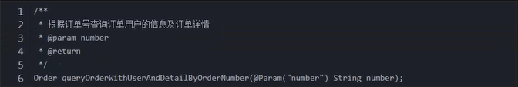

编写mapper

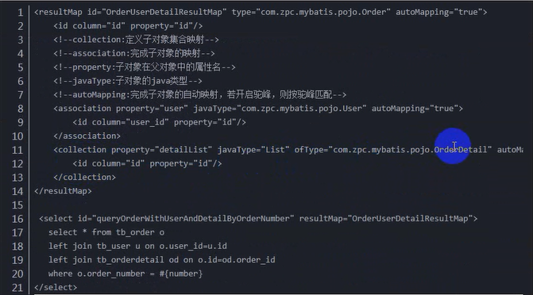

测试：

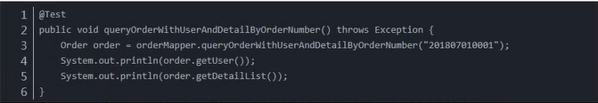

### 4、多对多关系

多对多查询：查询订单，查询出下单人信息并且查询出订单详情中商品数据。

OrderDetail类

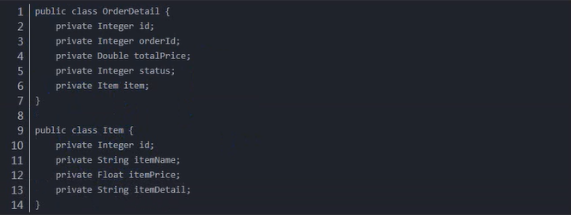

定义接口

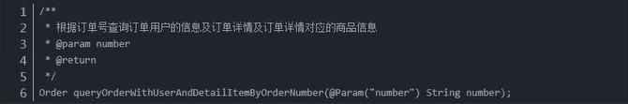

编写mapper

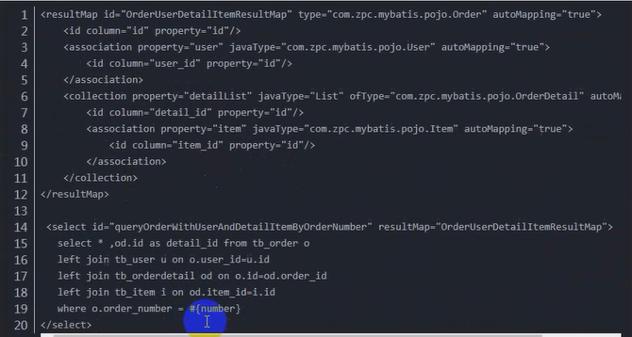

测试：

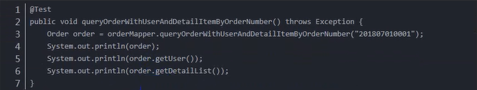

resultType和resultMap

对于1对象1 他俩都可以使用

对于1多多 多对多 就得使用resultMap

resultMap 可以做延迟加载。

## 延迟加载

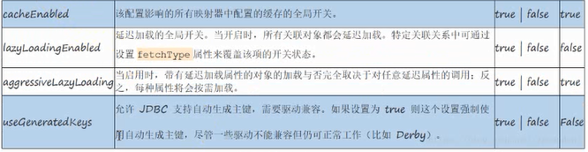

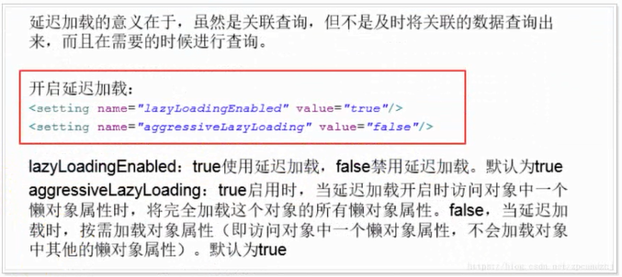

**配置过程：**

1、加库文件

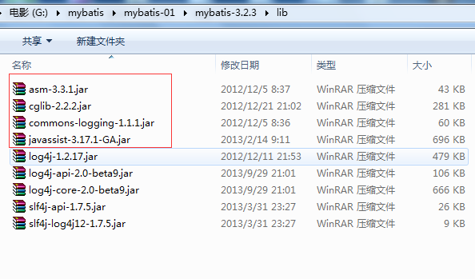

2、修改mybatis-config.xml中加入如下配置：

|  |
| --- |
| <!--开启延迟加载-->  <setting name="lazyLoadingEnabled" value="true"/>  <!--关闭积极加载-->  <setting name="aggressiveLazyLoading" value="false"/> |

3、

select column

说明：

查询订单 什么时候想去要用户信息 再去查用户信息

执行sql 主查询 select * from orders

查询用户信息 select * from user where orders.user_id=user.id

## 逆向工程

自己来编写sql语句 针对那么张表 工作量大 增删改查 想办法解决封装量

在官方会提供了逆向工程 可以针对单表来自动生成 mybatis执行所有需要的代码。

mapper接口

mapper.xml配置文件

po类型

数据库到---》java代码

https://github.com/brianway/springmvc-mybatis-learning